Condmaster®Pro
La SPM ha sviluppato un pacchetto software completo per un monitoraggio efficace dei macchinari industriali.
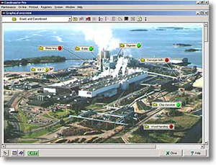
Brochure che contengono Condmaster®Pro:
Scarica la brochure del Tester T30
Scarica la brochure dell'Analyzer A30
Scarica la brochure CMS
Opzioni di Condmaster®Pro: Personalizzatelo! Condmaster®Pro è il programma universale della SPM per il monitoraggio della condizione operativa, usato per tutti gli scopi e aperto a tutti i dati misurati. È compatibile con tutte le versioni di Windows a 32 bit. La maggior parte delle funzioni è opzionale, disattivate quando non necessarie e flessibili nella loro struttura.
Non importa quanto o come misurate, dovete solo imparare un programma e potete configurarlo esattamente a seconda delle vostre esigenze.
Condmaster®Pro possiede la conoscenza esperta necessaria per valutare la condizione operativa della macchina: un catalogo completo dei cuscinetti, i dati del lubrificante, il calcolo della vita del cuscinetto, le regole di valutazione SPM, i valori limite ISO, i modelli matematici per l'analisi dello spettro e l'individuazione dei sintomi di danneggiamento e molto di più.
Potete impostare in un unico punto di misura fino a 9 grandezze diverse, comprese due funzioni di misura definite dall’utente. Per l’inserimento dei dati necessari avete a disposizione menu intuitivi, valori predefiniti, e una guida on-line.
Potete lavorare con la codifica delle macchine a voi familiare, semplicemente configurando Condmaster®Pro in modo che accetti i vostri nomi e formati numerici. Per risparmiare tempo nella creazione di macchine e punti di misura, avete a disposizione anche le funzioni di copia e incolla.
Potete utilizzare il software in rete, avvalervi delle funzioni di esportazione e importazione e una completa sicurezza del sistema con 4 diversi livelli di accesso. Potete amministrare tutte le attività di manutenzione, impostare scadenzari, round di misura, inserire descrizioni dei lavori e generare statistiche sui guasti delle macchine. Il programma contiene più di40 formati di report per selezionare e stampare il vostro database, genera automaticamente una lista di allarmi e possiede funzioni grafiche aggiuntive per una facile individuazione del trend.

